Giao diện 1;

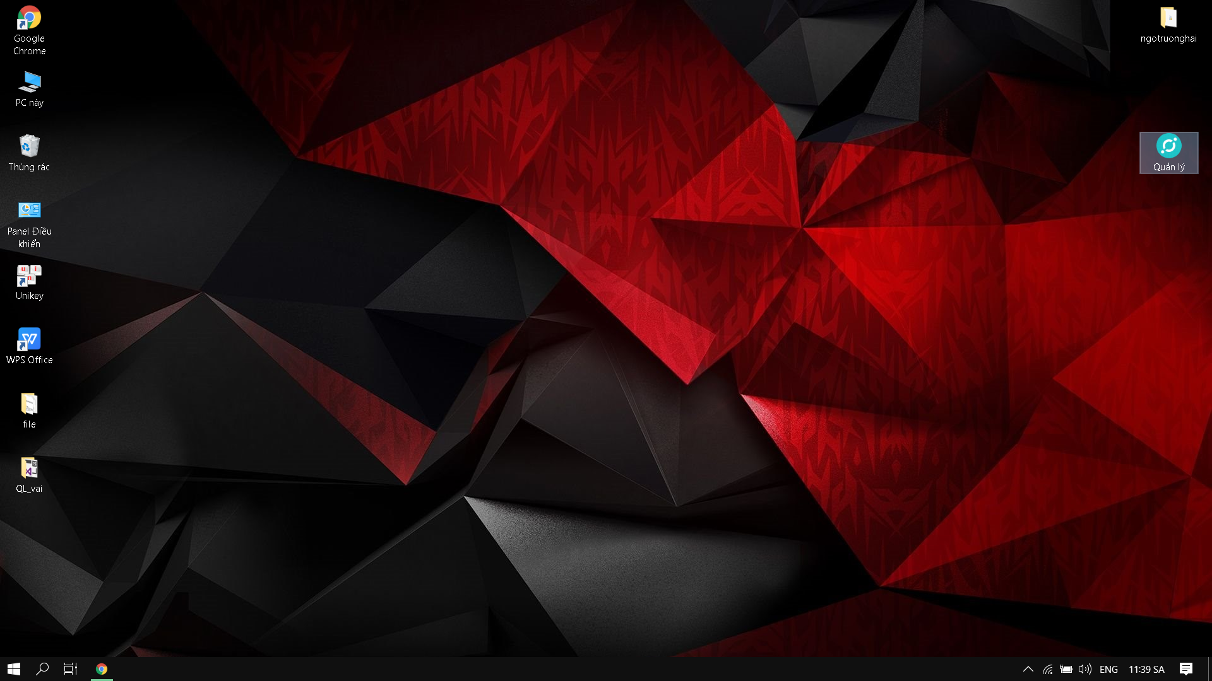

Icon cho ứng dụng(có thể thay đổI)

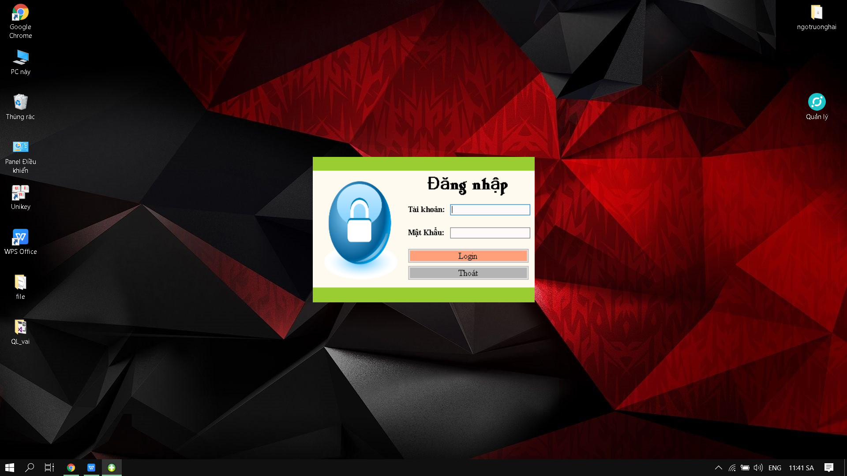

Phần đăng nhập bảo mật

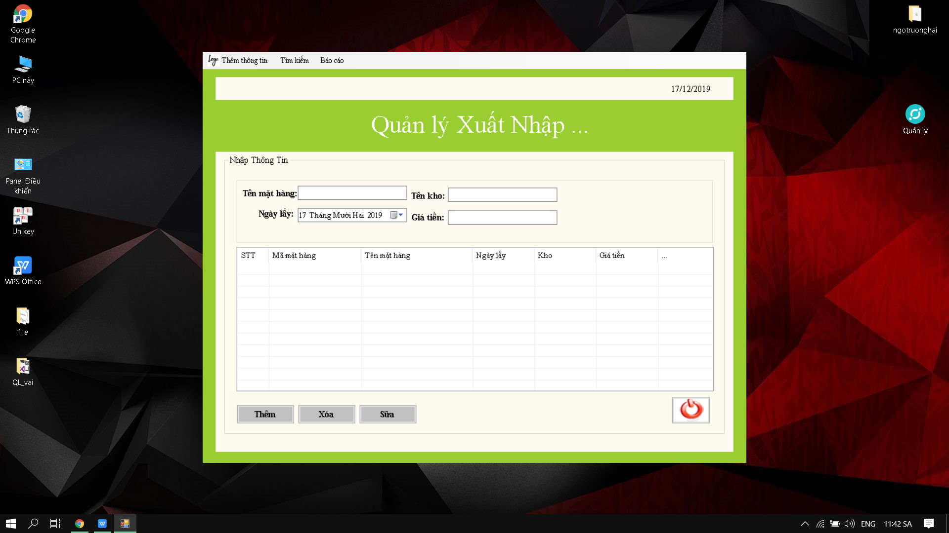

Giao diện Home khi vào

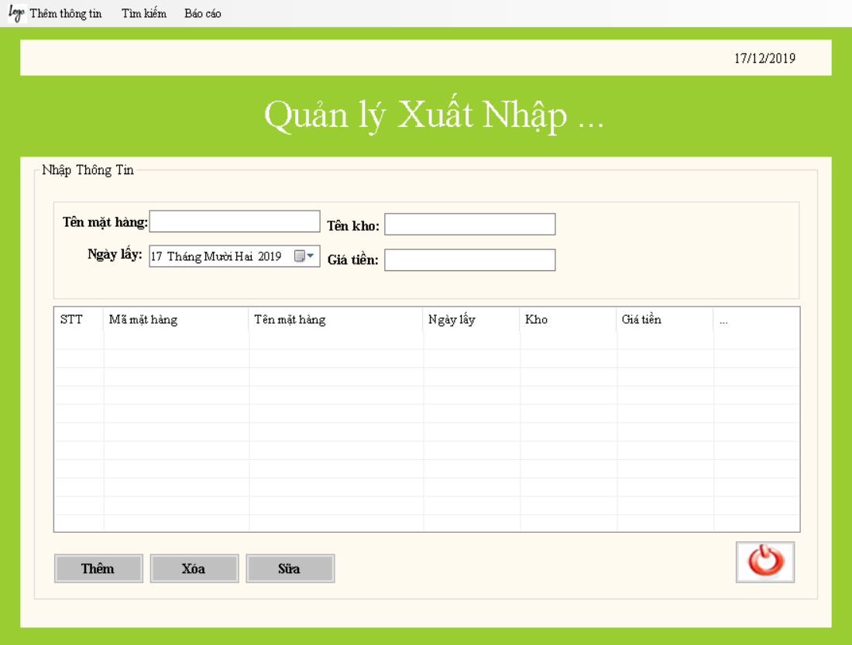

Những chức năng cần thiết như tiềm kiếm, báo cáo(in ra file excel,word) và thêm những thông tin như khác hàng



+nhập thông tin

+Những chức năng cơ bản



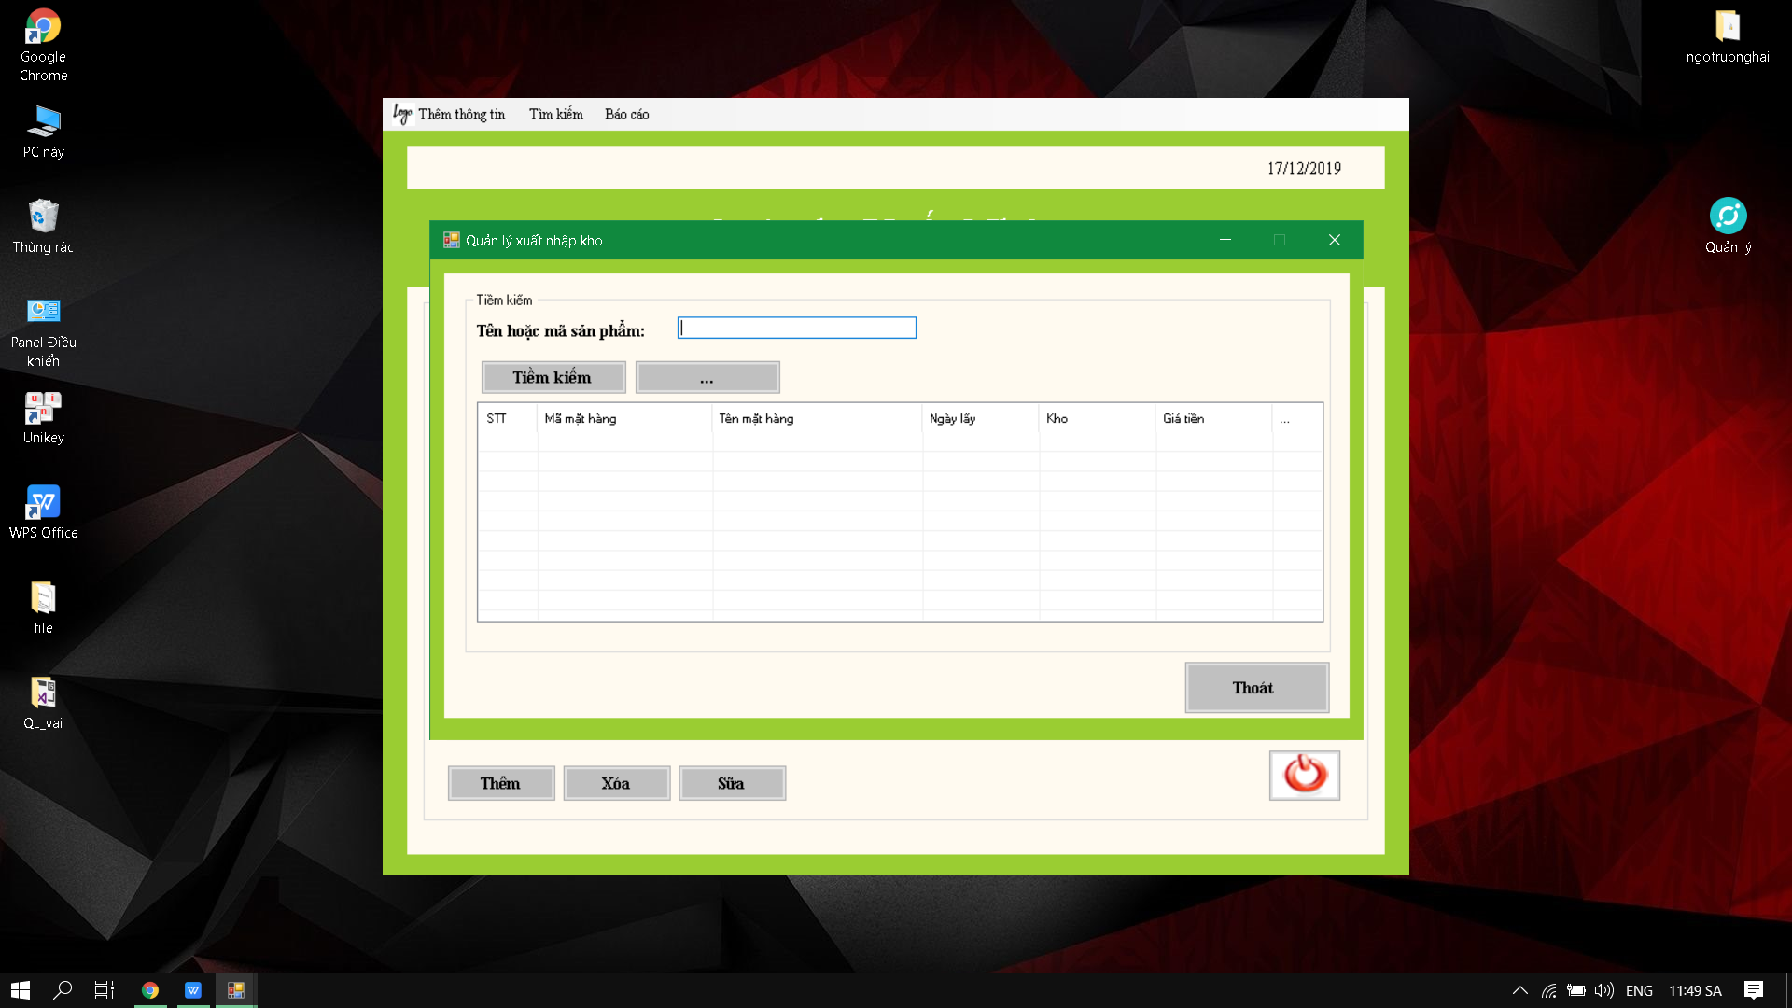

Chức năng tiềm kiếm những mặt hàng đã lưu lạI